INDICAÇÃO Nº 745/2018

Sugere ao Poder Executivo Municipal a poda da copa das árvores plantadas na calçada do nº 270 da Rua João Cândido Rangel, no bairro Jardim Mariana.

Excelentíssimo Senhor Prefeito Municipal,

Nos termos do Art. 108 do Regimento Interno desta Casa de Leis, dirijo-me a Vossa Excelência para sugerir que, por intermédio do Setor competente, seja realizada a poda da copa das árvores plantadas na calçada do nº 270 da Rua João Cândido Rangel, no bairro Jardim Mariana.
Justificativa:

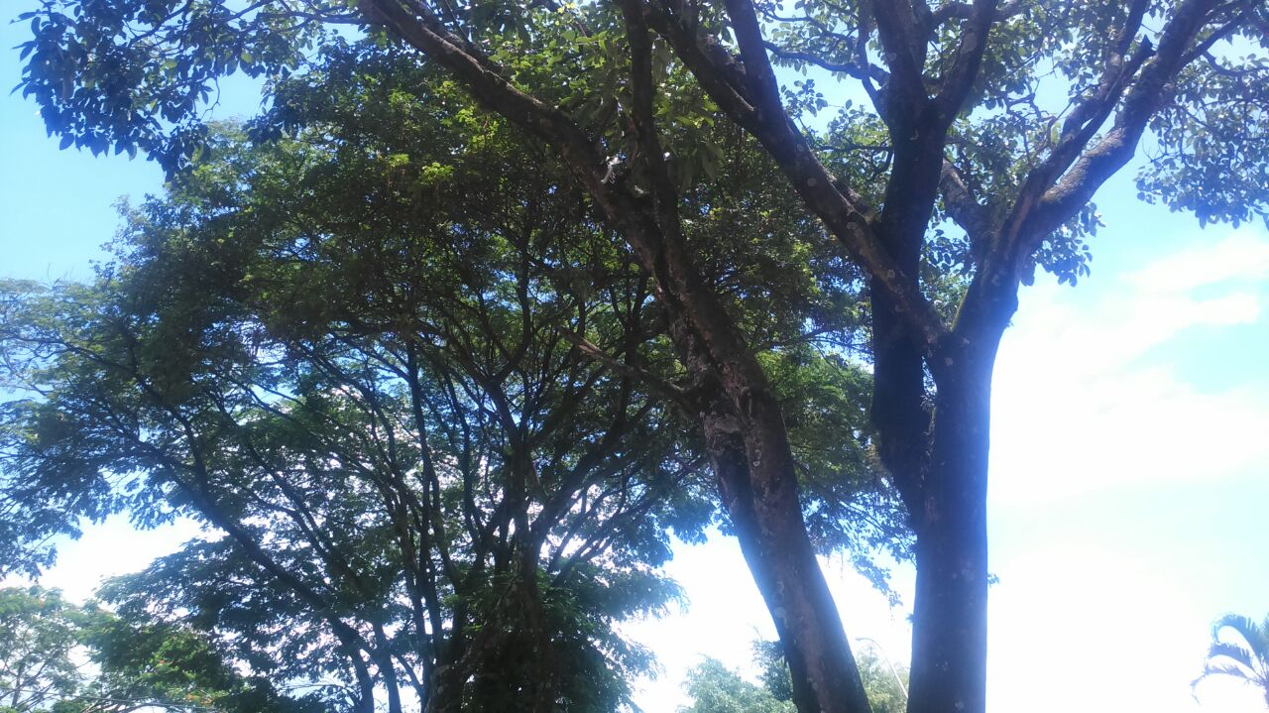

Munícipes residentes no referido endereço solicitam a poda da copa das árvores, uma vez que há riscos de acidentes físicos e materiais.

Plenário “Dr. Tancredo Neves”, em 22 de janeiro de 2.018.

JESUS VENDEDOR

-Vereador / Vice Presidente-

